Městský obvod – Statutární město Pardubice


Městský obvod Pardubice VI
Úřad městského obvodu Pardubice VI
Odbor vnitřních věcí, investic, dopravy a životního prostředí
Kostnická 865, Svítkov, 530 06 Pardubice

Příloha č. 1 zadávací dokumentace veřejné zakázky malého rozsahu

„Zhotovení PD rekonstrukce komunikace Školní (u bytových domů)“

Rekonstrukce komunikace Školní (u bytových domů)

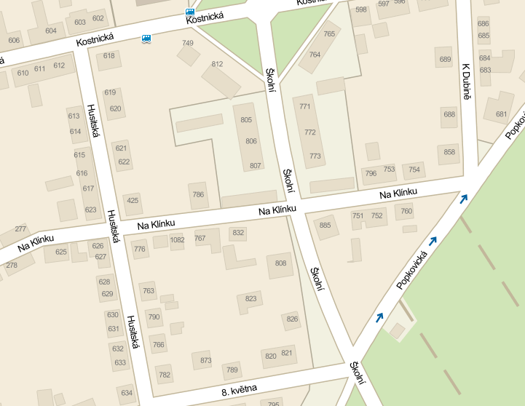

Při této rekonstrukci se uvažuje o obnově chodníku včetně obrub, zúžení hlavního dopravního prostoru a zřízení parkovacích míst.

Dodavatel bude při řešení tohoto záměru respektovat navrženou úpravu křižovatky Kostnická, Školní tak, aby obě projektové dokumentace na sebe navazovaly.

Tabulka 1
„Zhotovení PD rekonstrukce komunikace Školní (u bytových domů)“
Název položky | Cena bez DPH | Hodnota DPH | Cena včetně DPH

Zpracování PD ve všech potřebných stupních, včetně dodání potřebných povolení a souhlasů

Autorský dozor v rozsahu 10 hodin

Cena celkem

